Отчет
депутата Думы города Костромы Журина Юрия Валерьевича за 2022 год избирательный округ №20
Деятельность как депутата в отчетном 2022 году осуществлялась в соответствии с Уставом города Костромы и Регламентом Думы города Костромы по нескольким направлениям:
Нормотворческая деятельность, в том числе:
- участие в 14 заседаниях Думы города Костромы,
- работа в 11 заседаниях постоянной депутатской комиссии Думы города Костромы седьмого созыва по местному самоуправлению,
- участие в 7 заседаниях постоянной депутатской комиссии Думы города Костромы седьмого созыва по организации депутатской деятельности, этике и регламенту.
Основные задачи и вопросы, в решении которых принималось участие:
- сохранение достигнутого уровня социально-экономического развития в городе Костроме, объема и качества муниципальных услуг в условиях неблагоприятной эпидемиологической обстановки,
- реализация мероприятий, направленных на участие в региональных и федеральных программах, в целях получения дополнительных средств на решение вопросов местного значения,
- оптимизация мер социальной поддержки жителей города для оказания поддержки наиболее социально незащищенным категориям граждан,
- мониторинг исполнения краткосрочного плана реализации региональной программы капитального ремонта общего имущества в многоквартирных домах, расположенных на территории Костромской области, на 2014-2043 годы, по городу Костроме,
- создание дополнительных мест в образовательных учреждениях,
- сохранение уровня охвата несовершеннолетних летней занятостью и отдыхом в каникулярный период в условиях сохранения риска распространения COVID-19,
- увеличение охвата горячим питанием учащихся общеобразовательных организаций,
- выполнение заданных показателей охвата детей дополнительным образованием, в том числе доли детей, получающих сертификаты дополнительного образования,
- строительство жилья для детей-сирот,
- патриотическое воспитание подрастающего поколения,
- популяризация здорового образа жизни,
- повышение туристической привлекательности города Костромы,
- сохранение исторического облика города,
- обустройство парков, скверов и других общественных территорий города Костромы,
- участие в обеспечении благоприятных экологических условий жизнедеятельности населения,
- совершенствование работы с населением, общественными организациями, объединениями, политическими партиями и национально-культурными автономия,
- участие населения города Костромы в осуществлении местного самоуправления.
Важное направление деятельности депутата - это работа с избирателями.
Одной из действенных форм непосредственного осуществления населением местного самоуправления и участия населения в его осуществлении являются обращения граждан в органы местного самоуправления города Костромы. Работе с обращениями граждан и приему избирателей уделяется особое внимание. Это самый эффективный способ обратной связи. За отчетный период обеспечивалось всестороннее и своевременное рассмотрение поступивших обращений граждан с направлением письменных ответов заявителям в соответствии с Федеральным законом от 2 мая 2006 года № 59-ФЗ "О порядке рассмотрения обращений граждан Российской Федерации". При необходимости обращения направлялись для принятия мер в соответствующие инстанции.
За отчетный период в приемную депутата поступило и было рассмотрено более 10 обращений граждан по вопросам:
- использования муниципального имущества,
- социальной сферы,
- благоустройства и работы ЖКХ,
- работы общественного транспорта,
- арендной платы земельных участков на территории города Костромы,
- организации работы Администрации города Костромы,
-подсыпки дорожек асфальтовой крошкой,
- переноса контейнерных площадок,
- возможности благоустройства дворовых территорий, в том числе асфальтирования и установки детского и игрового оборудования,
- вопросы консультационного характера.
Депутатом в соответствии с установленным графиком приемов проведено 13 приемов с избирателями. Помимо письменных обращений от жителей округа поступали вопросы по телефону. По всем вопросам заявителям даны разъяснения и приняты меры.
На официальном сайте Думы города Костромы гражданам предоставлена возможность направлять обращения в электронной форме. На страницах депутатов на сайте Думы города Костромы размещена информация о графике приёма депутатом избирателей, об улицах и домах, входящих в избирательный округ депутата, а также предоставлена возможность направления обращения любому из депутатов Думы города Костромы посредством электронной приемной депутата.
В 2022 году на округе велись работы по благоустройству, озеленению территорий мест общего пользования, проводилась реконструкция и строительство сетей водоснабжения, водоотведения, строительство сетей уличного освещения, ремонт тепловых сетей и ливневой канализации, работы на улично-дорожной сети, в том числе:
- продолжилась реализация муниципальной Программы города Костромы «Формирование современной городской среды». В рамках Программы выполнено озеленение улицы Димитрова и Кинешемского ш., высажено более 100 деревьев (рябина, клен орех, липа),
- на ул. Центральная проведена реконструкция сетей водоснабжения протяженностью более 200 погонных метров диаметром 160 мм, протяженностью более 195 погонных метров, диаметром 200 мм. Построены сети канализации протяженностью более 200 погонных метров,
- на ул. Димитрова проведена реконструкция сетей водоснабжения протяженностью 290 погонных метров, осуществлено строительство сетей водоснабжения 313 погонных метров,
- осуществлено строительство сети уличного освещения по ул. Старокароваевская от Кинешемского шоссе до дома № 24 по ул. Индустриальная протяженностью 550 метров,
- выполнены работы по капитальному ремонту дренажной линии в районе домов № 29,31,33 по ул. Димитрова протяженностью 100 метров,
- произведен капитальный ремонт 260 погонных метров тепловой сети по площади торгового дома "Маяк" до дома 11 по ул. Сутырина, по Кинешемскому ш. д.8а 120 погонных метров,
-разработан проект на строительство участка сетей ливневой канализации для подключения отремонтированной дренажной линии в районе домов № 29, 31, 33 по ул. Димитрова в сети ливневой канализации по улице Сутырина. Данные работы планируется выполнить в 2023 году при условии обеспечения необходимого финансирования.
В 2022 году в рамках реализации национального проекта «Безопасные качественные дороги» выполнен комплексный ремонт автомобильных дорог по улицам:
- ул. Димитрова от Кинешемского шоссе до ул. Энергетиков (в рамках работ в том числе выполнен перенос остановки общественного транспорта от дома №4 к дому №2, а также устройство парковочных карманов),
- ул. Центральная от Кинешемского шоссе до ул. Профсоюзной (в рамках работ в том числе выполнено устройство ИДН перед перекрестками с ул. Дружбы, с ул. Окружной; организованы парковки на разделительной полосе в районе разворотного кольца троллейбусов).
В рамках проекта «Народный бюджет» выполнено благоустройство в сквере на ул. Центральной.
Силами МКУ города Костромы «Дорожное хозяйство» в рамках содержания улично-дорожной сети осуществлялся ямочный ремонт асфальтобетонного покрытия проезжей части по улицам:
- ул. Димитрова (от ул. Энергетиков до ул. Профсоюзной) – восстановлено порядка 200 кв.м.,
- ул. Дорожная – восстановлено порядка 80 кв.м.,
- ул. Фестивальная – восстановлено порядка 215 кв.м., в том числе в районе Машиностроительного техникума,
- ш. Кинешемское – восстановлено порядка 37 кв.м.
Кроме того, по ул. Мичуринцев выполнена замена асфальтобетонного покрытия участками общей площадью 1797,5 кв.м. В целях обеспечения безопасности дорожного движения на указанной территории выполнены следующие работы:
- установка Г-образных опор с дублирующими дорожными знаками 5.19 «Пешеходный переход» на перекрестке Кинешемское шоссе - -ул. Индустриальная, Кинешемское шоссе – ул. Димитрова,
- устройство дополнительной секции светофорного объекта для поворота налево на перекрестке улиц Индустриальная – Кинешемское шоссе.
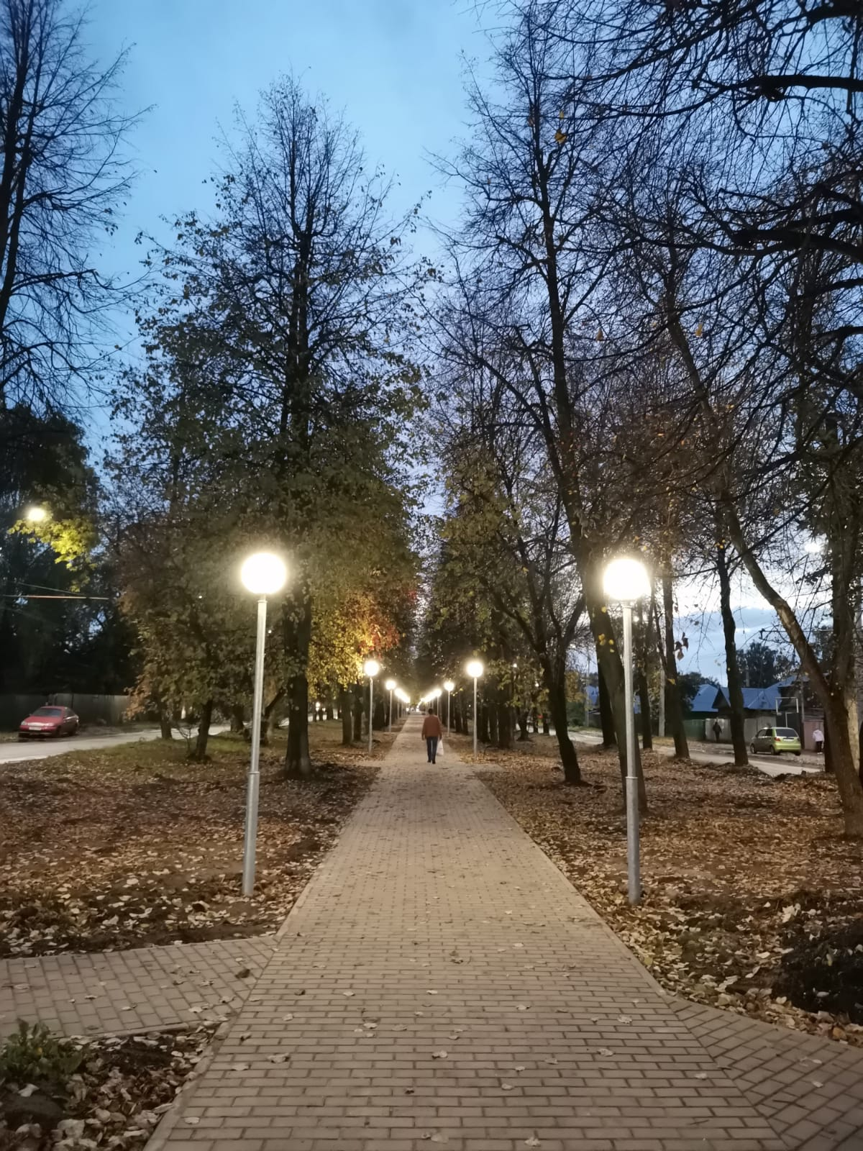

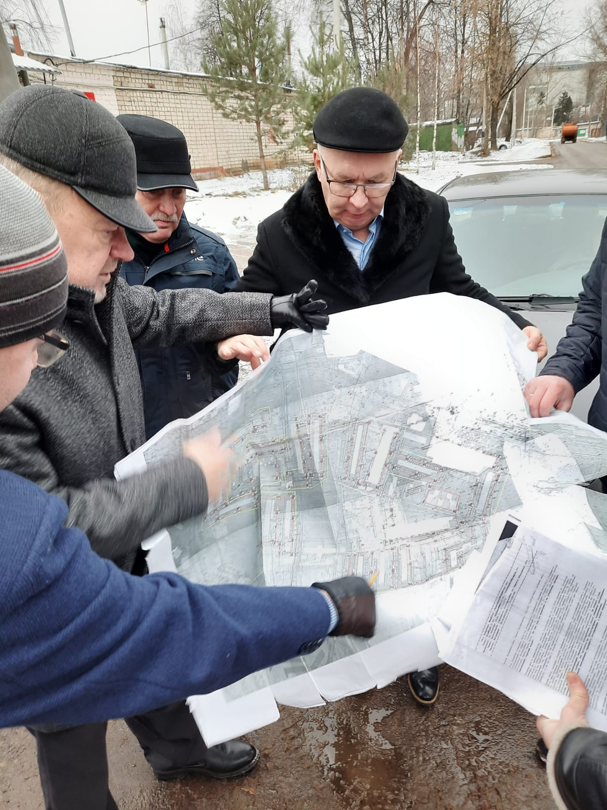

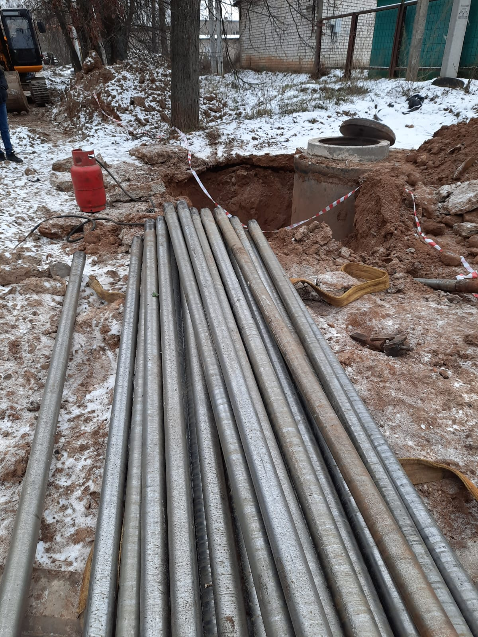

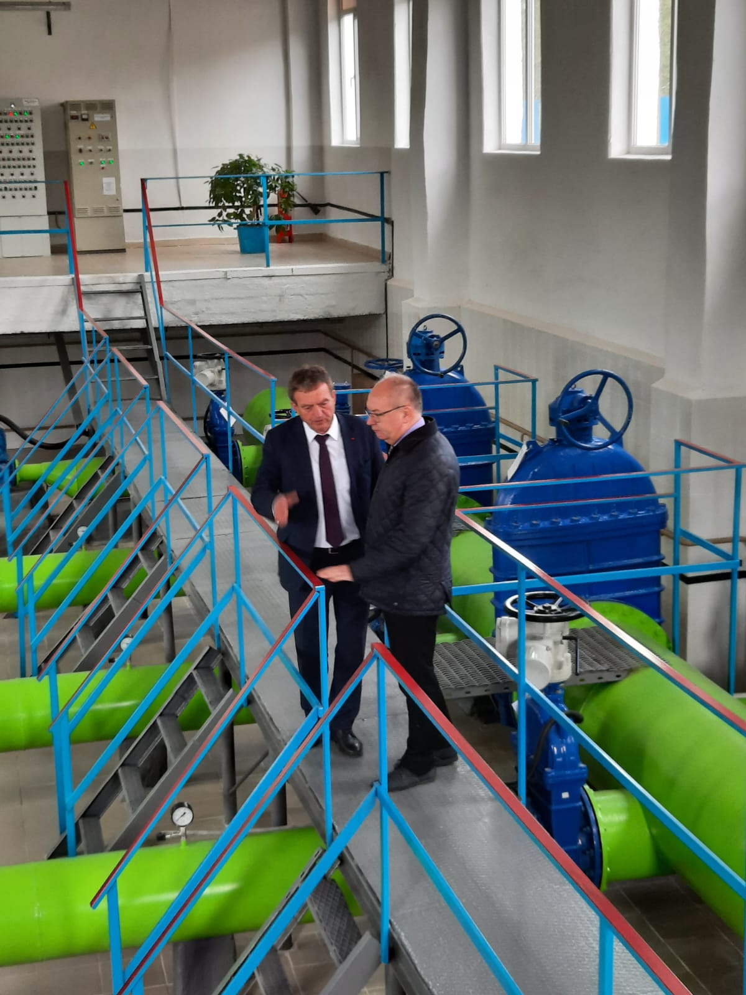

Городские конкурсы и акции, проводимые Думой города Костромы
Традиционно депутатами проведено городское первенство по оздоровительному бегу на лыжах на кубок Думы города Костромы имени заслуженного работника физической культуры Российской Федерации, депутата Костромского городского Совета народных депутатов Замятина Александра Николаевича. Мероприятие организовано в одиннадцатый раз, традиционно прошло с участием команд ветеранов и обучающихся образовательных учреждений. От 20 избирательного округа и были представлены команды учащихся МБОУ г. Костромы Лицей №41 и команда ветеранов. Участники заняли призовые места, получили грамоты и подарки.

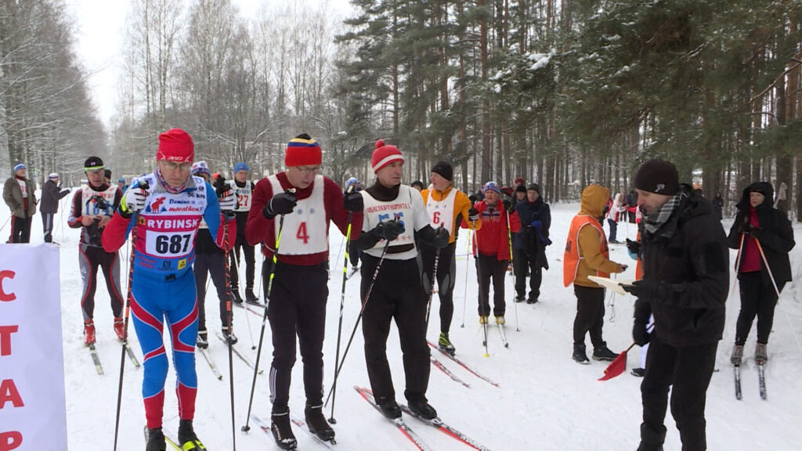

Работа с молодежью
Большое внимание уделяется нашему подрастающему поколению - под моим руководством в Думе города Костромы создан новый совещательный орган - Совет по вопросам профессиональной подготовки и занятости молодежи. Основная цель создания Совета направлена на обеспечение предприятий города квалифицированными кадрами, возвращение престижа рабочей профессии и создавать заинтересовать молодежи оставаться в родном городе.
Важное направление - патриотическое воспитание молодежи. В Думе мною создана рабочая группа по организации в школах начальной военной подготовки и сознанию новых кадетских классов в школах на территории города. Цель создания рабочей группы - привлечение как можно больше допризывной молодежи для обучения военному делу, подготовки кадров для Росгвардии и органов внутренних дел на базе нескольких учреждений, создавая необходимые условия. В рабочую группу вошли представители управления образования, военкомата, военной академии, ДОСААФ. К 1 сентября 2022 года организованы шесть кадетских классов, где успешно в соответствии с планами начали учебный год. В кадетские классы попали все желающие в соответствии с заявлениями, поданными родителями. Выбор в сторону погон сделали как учащиеся среднего звена — пяти и шестиклассники, так и ученики восьмых, десятых классов. И в этом случае выбор родителей подтверждается осознанным выбором самих школьников.
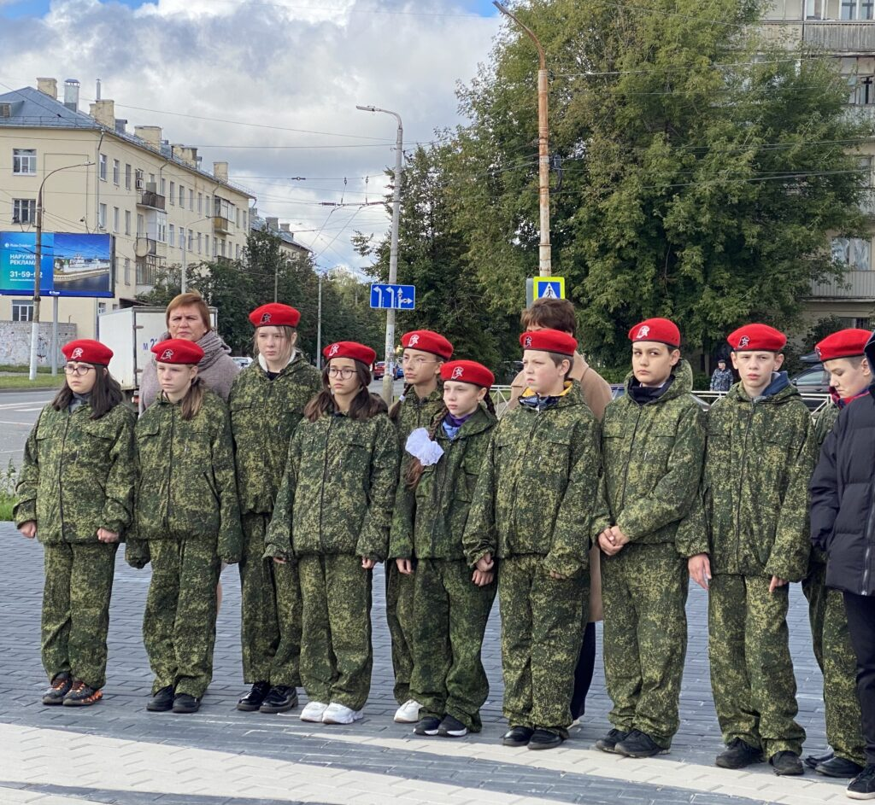

В День героев Отечества в школе № 24, где уже четыре года работает музей боевой и трудовой славы "Этих дней не смолкает слава" вместе с учениками, учителями и ветеранами открыли новую экспозицию «Герои нашего времени». Вспоминали всех выпускников, кто с честью выполнял воинский долг в разные годы, в том числе и кто участвовал в специальной военной операции. С этого учебного года в школе сформированы два кадетских класса, курируемые Росгвардией.
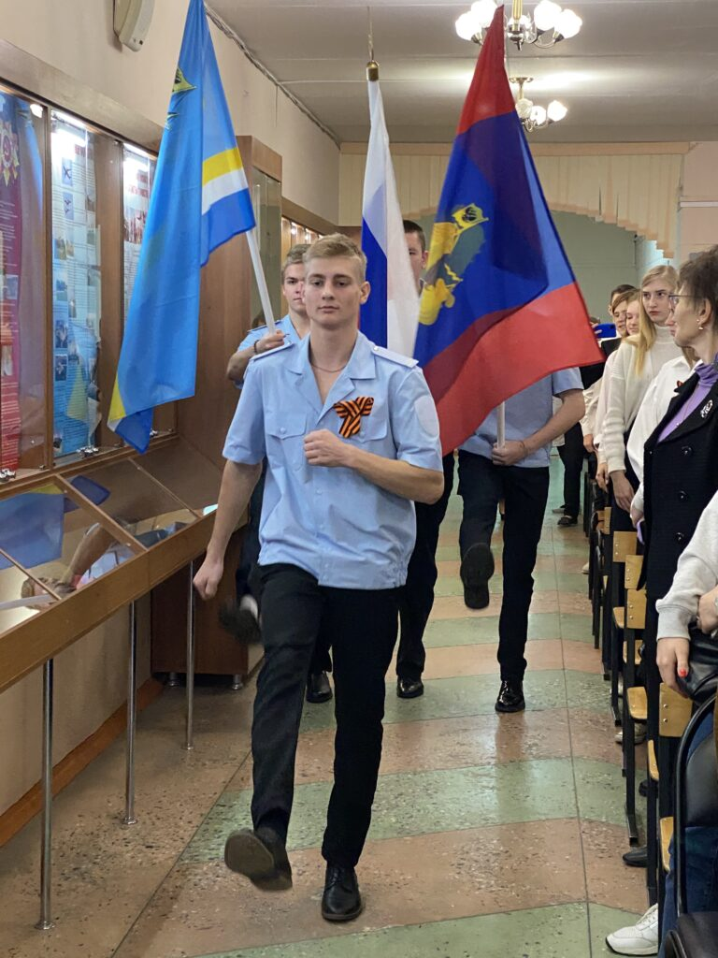
В рамках Дня местного самоуправления проведена встреча с учащимися школы № 26, на которой школьники знакомились историей местного самоуправления, обсуждали как работают городские проекты "Народный бюджет", как принимаются и обсуждаются городские вопросы и как костромичи могут повлиять на процессы благоустройства городских территорий.
В рамках патриотической деятельности прошла встреча с представителями старшего поколения и современной молодежи. Ветераны делились воспоминаниями, а представители юного поколения рассказывали о своей активной патриотической деятельности, как сажали "Сад памяти".
Впервые, мною совместно с прославленными футболистами, которые родились в Костромской области, а сегодня играют за нашу страну в известных клубах был проеден Конкурс среди юношей от 10 до 15 лет на звание "Лучший футболист года". 30 юных спортсменов участвовали в Конкурсе. Это была уникальная возможность для ребят пообщаться со своими кумирами и продемонстрировать свои достижения.
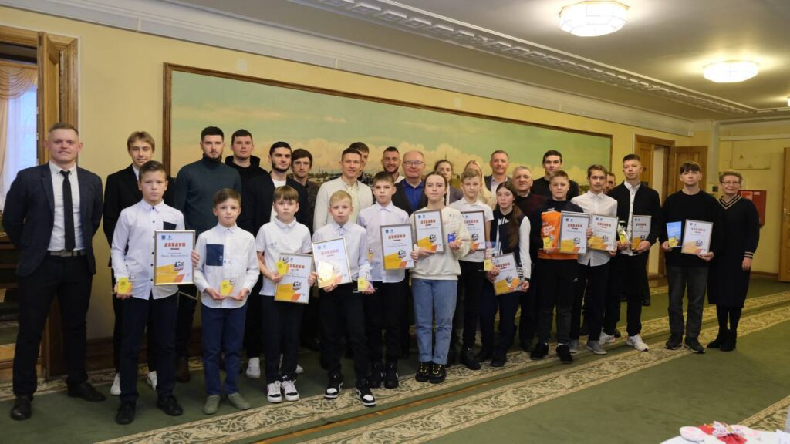
Ветеранский актив округа
В городском округе №20 свою деятельность активно ведет ветеранская организация округа. Журин Ю.В. тесно взаимодействует с ветеранскими организациями, оказывает материальную помощь, содействует в решении многих вопросов, активно принимает участие во встречах с активистами ветеранских организаций. В округе проживает один блокадник Ленинграда - Новикова Нелли Ивановна и двадцать семь труженика тыла.

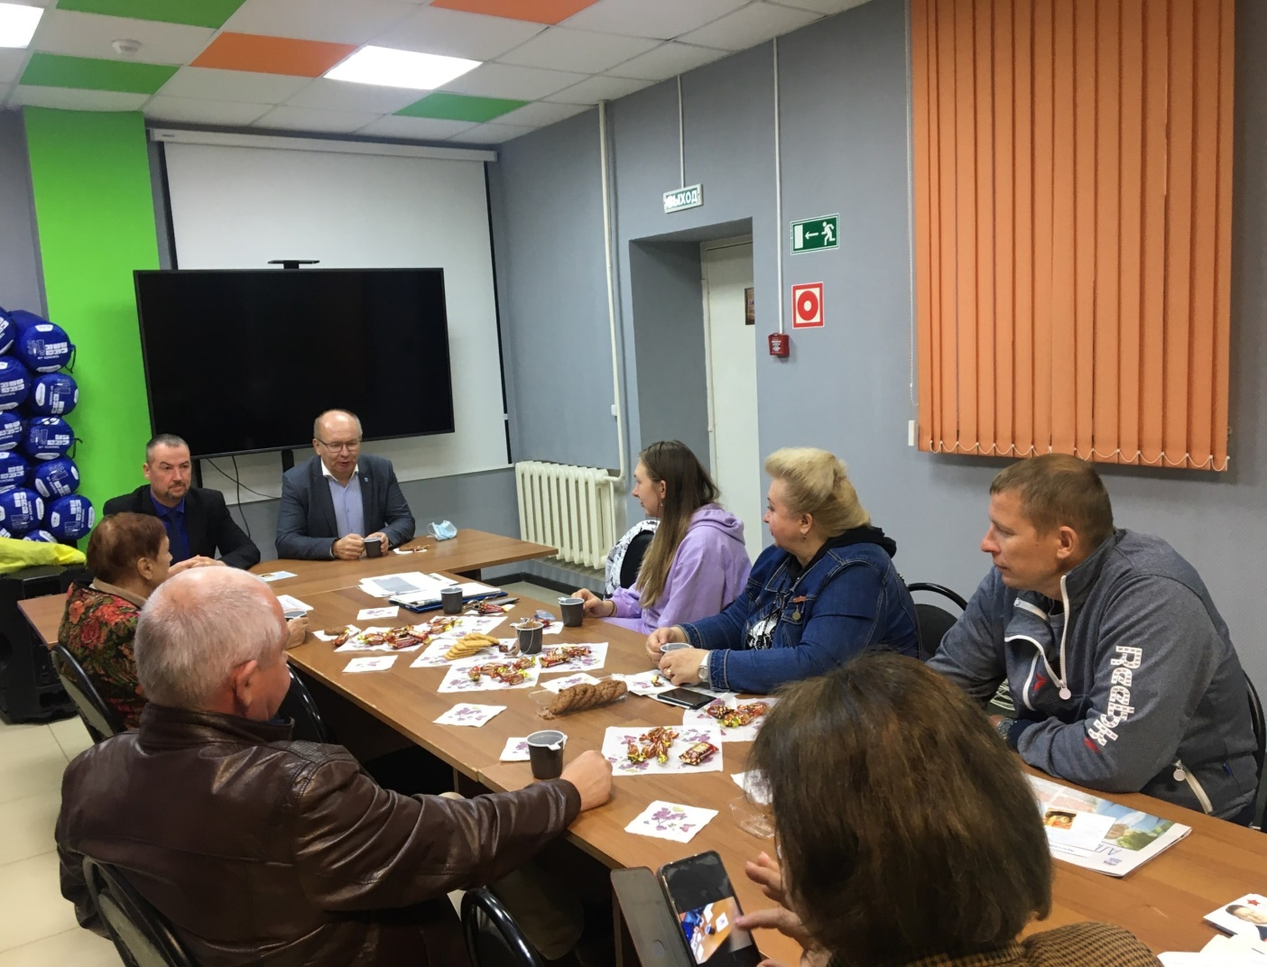

При финансовой помощи депутата проходят ежегодные встречи на округе с участием ветеранов, активистов округа и старших по домам по случаю Дня пожилого человека, Дня матери, Нового года, Дня защитников Отечества, 8 Марта, Дня Победы и масленичных гуляньях.
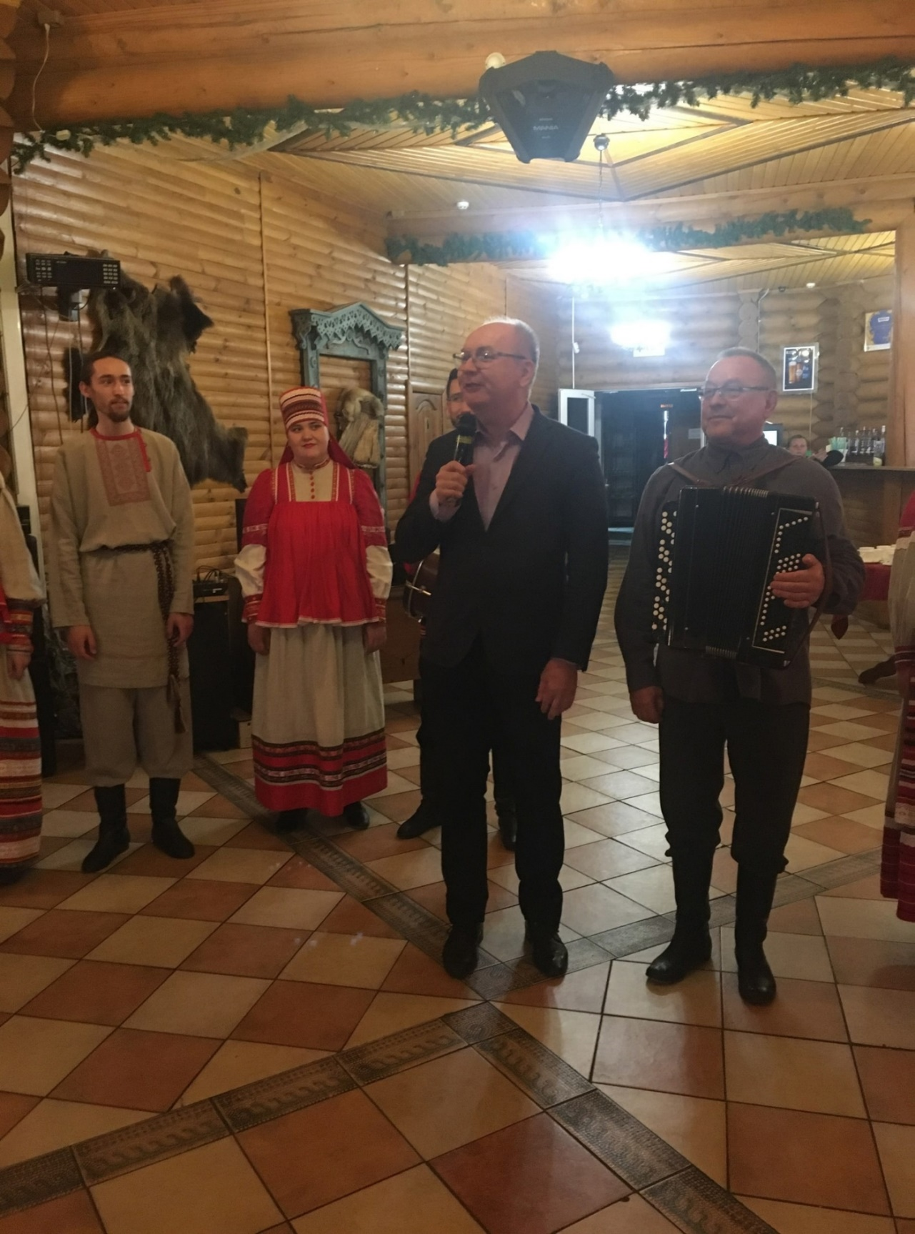

Одновременно, мною ведется работа в различных коллегиальных совещательных органах, созданных при Думе города Костромы и Главе города Костромы:
- Координационный Совет по делам ветеранов и инвалидов при Главе города Костромы,
- Рабочие встречи с Почетными гражданами города Костромы,
- Общественный совет по вопросам историко-архитектурного облика города Костромы при Главе города Костромы,
- Общественный совет по вопросам экологии и природопользования на территории города Костромы,
- Совет по делам национально-культурных автономий, национальных общественных объединений, религиозных объединений и казачества при Главе города Костромы,
- Координационный совет по обеспечению правопорядка на территории города Костромы при Главе города Костромы,
- Совет по вопросам территориального общественного самоуправления,
- Совет по вопросам осуществления международных связей при Главе города Костромы,
- Совет депутатов Думы города Костромы I - VII созывов",
- Совет по физической культуре и спорту при Главе города Костромы,
- Общественный совет по вопросам профилактики наркомании, употребления алкоголя и табака среди молодежи в городе,
- Общественный и наблюдательный совет по вопросам похоронного дела в городе Костроме,
- Совет по предпринимательству при Главе города Костромы,
- Общественный совет по вопросам осуществления дорожной деятельности и обеспечения безопасности дорожного движения на территории города Костромы,
- Совет по вопросам профессиональной подготовки и занятости молодежи при Главе города Костромы,
- Общественный совет по вопросам жилищно-коммунального хозяйства, транспорта и строительства при Главе города Костромы,
- Общественный совет по социальным вопросам при Главе города Костромы.

Уважаемые жители округа, если Вам нужна помощь депутата в решении проблем, то Вы можете связаться со мной одним из следующих способов:
- на сайте Думы можно посредствам заполнения формы обращения задать вопрос депутату. Если Вы заняты, у Вас мало времени, но есть проблема можете сообщить мне о ней через сайт по адресу: http://www.duma-kostroma.ru/deputy/question,
- письменные обращения можно направлять по адресу город Кострома, улица Советская, дом 1, Дума города Костромы,
- кто предпочитает личное общение, для них каждую первую среду месяца работает приемная депутата Думы города Костромы по адресу: ул. Центральная, д.25, часы работы с 17-00 до 19-00.

